**Phân tích luồng dữ liệu trong NetFLow trong các trường hợp   
( FIN và RST = 0 và FIN hoặc RST = 1)**

1. **Gói tin khi vào modude pkt classification**

Khi có xung ACLK, tín hiệu ARESETN và tready = 1 .Nếu tvalid bật thì module sẽ bắt đầu nhận dữ liệu. Data đi vào từng gói 64bit và đảo ngược chuỗi theo từng 8bit. Đồng thời thì trạng thái idle_state kiểm tra data là vlan hay no_vlan để phân tích data( Hình 1)

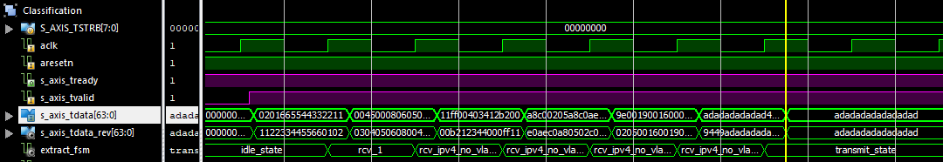

*Hình 1*

Sau khi phân tích, module classification sẽ thực hiện phân tích trích xuất ra các thông tin của dữ liệu đó là đó là: 5 tuple (IP nguồn, IP đích, MAC nguồn, Mac đích, protocol) và packet_info( IP total length, cờ TCP và timestamp). Sau khi trích xuất các thông tin trên thì tlast = “1” báo hiệu cho việc phân tích kết thúc và bật tuple_and_info_valid = “1” để module create_or_update bắt đầu nhận dữ liệu từ bram về so sánh.(Hình 2)

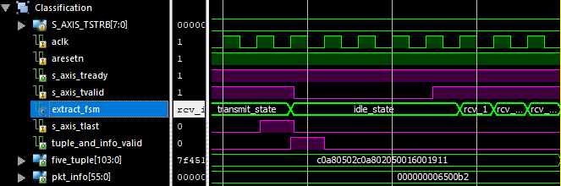

*Hình 2*

1. **Gói tin khi vào module Create or update.**

Hàm hash_function sẽ thực hiện băm 5 tuple từ 104 bit thành 12 bit. Sử dụng để tìm địa chỉ ô nhớ đó trong Bram bằng cách đẩy hash_code ra hash_code_out. Khi có tín hiệu từ tuple_and_info_valic thì ena = “1” dữ liệu từ Bram được read ra cổng doa về lại module create or update để kiểm tra.

**2.1** Nếu read_state cho ra dãy hex là dãy số 0 ( tức là flow này còn trống vậy là cờ busy của flow này là “ 0” ) ( Hình 3)

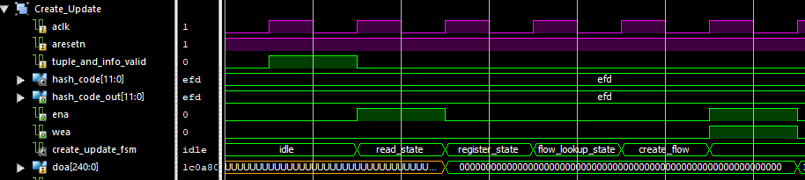

*Hình 3*

Lúc này thì create_update_fsm sẽ thực hiện “case” create_flow để tạo một flow mới bằng cách bật ena = “1” và wea = “1”. Dữ liệu sẽ được đẩy vào Bram qua cổng dia.( Hình 4)

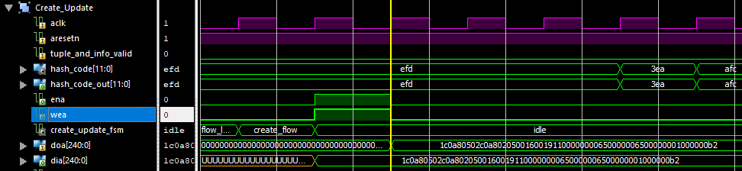

*Hình 4*

**2.2** Nếu read_state đọc ra 1 dãy hex có bit đầu tiên bằng “1”( tức là đây là flow đang hoạt động trong bram và cờ busy = “1”) thì sẽ xảy ra sự so sánh giữa 5 tuple trong bram vừa đọc ra với 5 tuple vừa được chuyển từ module classification ( Hình 5)

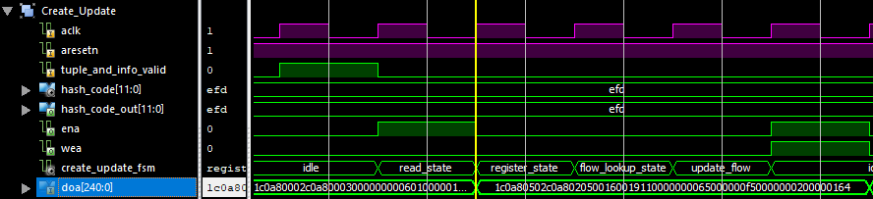

*Hình 5*

Nếu 5 tuple hoàn toàn trùng khớp thì create_update_fsm sẽ nhảy sang update_flow. Lúc này Ena = “1” và wea = “1” data sẽ được đẩy vào bram qua dia.(Hình 6)

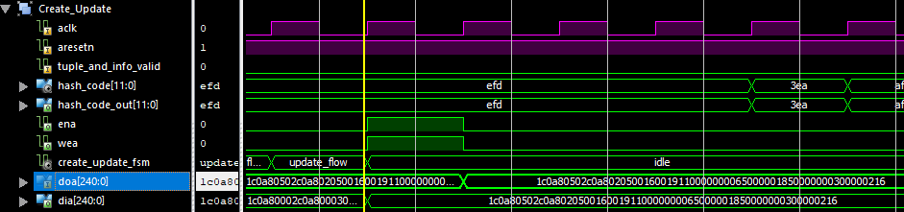

*Hình 6*

**2.3** Trong trường hợp create flow hoặc update flow phát hiện cờ RST hoặc cờ FIN = “ 1”. ( Trong trường hợp này read_state đọc ra chuỗi Hex “0” như vậy flow này chưa tồn tại. Lúc này create_update_fsm sẽ thực hiện creat_flow và đã phát hiện có cờ RST = “1” tức là flow_tcp_flags = “4” )( Hình 7)

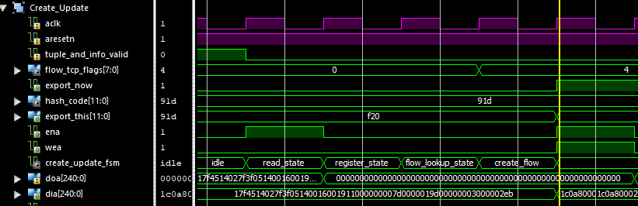

*Hình 7*

Khi có RST hoặc FIN = “1” ( trường hợp này là RST vì flags = “4”) thì Ena và wae vẫn được set = “1” và dữ liệu vẫn tiếp tục create or update lên Bram ( trong trường hợp này là create). Song song với việc create_flow thì module create or update phát đi 2 tín hiệu đó là export_now = “1” và export_this = hash_code và gửi đến module export_expired. Cho đến khi nhận được phản hồi export_ok từ module export_expired thì export_now sẽ tắt. (Hình 8)

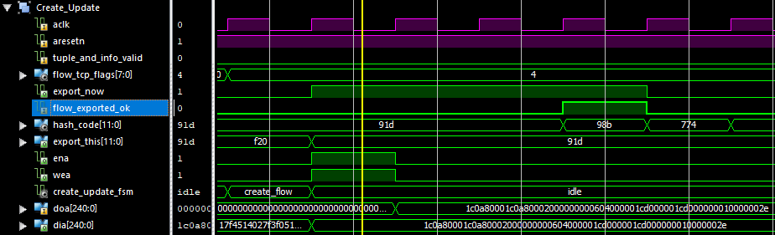

*Hình 8*

1. **Module Export_expired.**
   1. Khi nhận được tín hiệu từ module create or update.

Khi export_now = “1” và export_this = hash_code gửi đến thì module export_expired phát ra tín hiệu export_oke về module create_or_update để tắt export_now, đồng thời cũng gửi một tín hiệu là addrb từ export_expired đến bram. Đây chính là hash_code được gửi từ create_or_update đến. Sau khi gửi địa chỉ đến bram. Đến khi enb = “1” thì flow có địa chỉ hash_code được read về từ cổng dob và chứa trong reg_dob của module export_expired. (Hình 9).

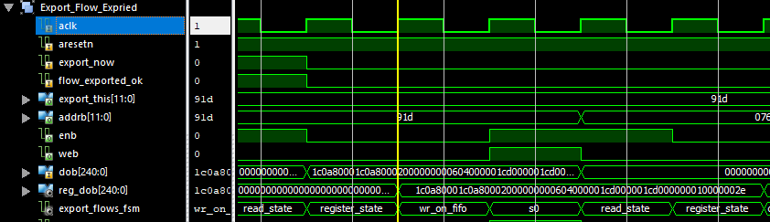

*Hình 9*

Lúc này trong module sẽ thực hiện “case” write_on_fifo để export bằng cách đẩy tín hiệu reg_dob( trừ busy flag) sang cổng fifo_in_exp và kiểm tra tín hiệu từ fifo_full. Nếu fifo_full = “0” thì fifo_w_exp_en bật, dữ liệu từ reg_dob nạp vào fifo_in_exp( lúc này đã mất cờ busy). Sau đó web và enb được set lên “1” module export_expired thực hiện xóa luồng tại vị trí hash_code bằng cách write vào bram tất cả bằng “0” qua cổng dib và sau khi nạp xong cho fifo. reg_dob cũng trở thành dãy hex = “0” ( có xảy ra sự đồng bộ tín hiệu trong 2 module). (Hình 10)

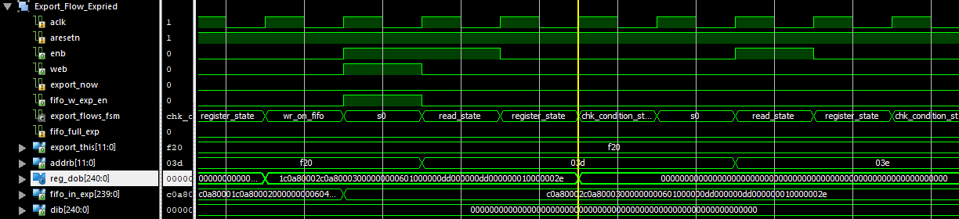

*Hình 10*

**3.2** Khi Active timeout hoặc InActive time_out hết hạn.

Nếu không nhận được tín hiệu export_now và export_this từ create or update thì module export_expired sẽ đếm lên liên tục các luồng và đẩy vào reg_dob. Đầu tiên nó sẽ kiểm tra cờ busy. Nếu cờ busy = “0” thì nó sẽ bỏ qua việc kiểm tra. Nếu cờ busy = “1” , lúc này nó kiểm tra 3 điều kiện.

Thứ nhất, RST hoặc FIN trong luồng có bằng “1” hay không.

Thứ hai, Active timeout có tới hạn hay chưa( timestamp_counter - initial_timestamp).

Thứ ba, InActive timeout có hết hạn hay chưa( timestamp_counter - last_timestamp).

Chỉ cần thỏa mãn một trong 3 điều trên. Luồng hiện tại sẽ lập tức được export.( phần này không có mô phỏng. Phần code thể hiện điều đó bằng các câu lệnh if, ngược lại 3 điều trên không thỏa thì linear counter vẫn đếm lên).

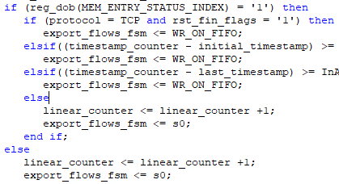

*Code mô tả*

1. **Module exp to 10G interface.**

Khi fifo_empty_exp = “0” tức là fifo lúc này đã có chứa data. Module exp_via_10G_interface sẽ set fifo_rd_exp_en = “1” để đọc dữ liệu từ fifo. Lúc này module chờ tín hiệu M_AXIS_10GMAC_tready = “1”. Sau khi nhận được tín hiệu M_AXIS_10GMAC_tready = “1” thì module sẽ xuất từng gói 64 bit (như vậy 5 tuple sẽ được chia thành hai, các gói nhỏ sẽ nhóm lại nhưng vẫn đảm bảo tính nguyên vẹn của data).